В Чечне исламисты напали на православную церковь, есть жертвы среди прихожан

25 мая 2018
19 мая четверо исламистов, вооруженных автоматами и ножами, напали на церковь в Чечне и убили трех человек. У нападавших также были бутылки с зажигательной смесью.
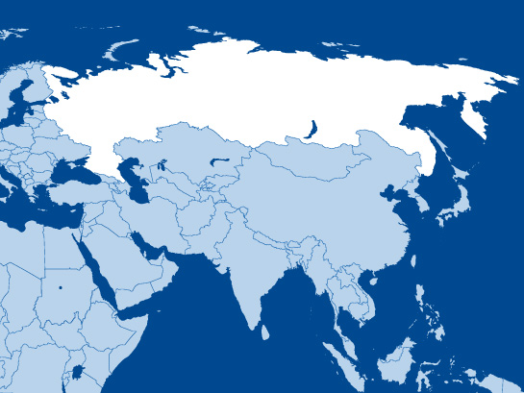
Некоторые источники сообщают, что они собирались захватить церковь в Грозном и взять заложников. Один прихожанин и двое полицейских были убиты, еще один прихожанин и двое полицейских получили ранения.
Служитель церкви Сергий Абасов проводил богослужение, когда снаружи раздались выстрелы и крики “Аллах акбар”. Прихожане поспешили запереть двери, в то время как нападавшие пытались прорваться внутрь. “Они не могли продержаться долго. Там были только пожилые женщины и всего один мужчина. Я подошел и помог держать дверь, и в этот момент они стали стрелять прямо через дверь”, - сообщил служитель новостному агентству TASS.
Служитель побежал в другую часть церкви и крикнул из окна своей жене и троим детям, стоящим у своего дома. “Я закричал: ‘Зайдите внутрь’, но нападавшие стали стрелять в мою жену. Она попыталась укрыться в доме, но было слишком поздно, он [один из нападавших] уже перезарядил свое оружие и теперь целился в нее. Она побежала в столовую и заперлась в подвале, и это спасло ей жизнь”, - рассказал он журналистам.
Сотрудник полиции, дежуривший в тот день в церкви, был убит. Еще пострадал человек, который держал дверь, им был местным врач. Глава Чечни Рамзан Кадыров заявил, что террористы пытались взять прихожан в заложники внутри церкви. Вскоре прибыли вооруженные спецслужбы, и в ходе последовавшей перестрелки четверо нападавших были убиты. Один сотрудник полиции также был убит, еще двое сотрудников получили ранения. Следственный комитет Российской Федерации осудил группировку ИГИЛ за это нападение.
В феврале в Кизляре (в соседнем Дагестане) террорист ИГИЛ открыл огонь по христианам, выходившим из церкви, он убил пять женщин и ранил пятерых. Христиане на Северном Кавказе живут в постоянной угрозе со стороны исламистов и страдают от притеснений со стороны мусульман, которые в том регионе составляют большинство.

